LAPORAN PRAKTIKUM INTERNET OF THINGS (IoT)

Fakultas Vokasi, Universitas Brawijaya

**Praktik simulasi Sensor jarak (Ultrasonic)**

**Author(s)** : *Dzakwan Adiyatma Aryasuta*

*Fakultas Vokasi, Universitas Brawijaya*

*Email : aryasuta04@gmail.com*

**Abstract** (Abstrak)

Alat sensor jarak atau ultrasonic ini merupakan sensor yang dapat mendeteksi suara. Alat ini digunakan untuk mendeteksi arah dari suatu suara. Alat ini memiliki banyak kegunaan mulai dari keamanan, industri dan kendaraan.

Keywords—Internet of Things, Visual Studio Code, ultrasonic

**1. Introduction** (Pendahuluan)

Tugas ini dilakukan untuk dapat membuat sebuah simulasi sensor ultrasonic yang dapat mendeteksi suara. Semua ini akan disimulasikan dalam visual studio code menggunakan simulasi wokwi untuk membuat diagramnya

* 1. **Latar belakang** praktikum IoT yang dilakukan

Alat sensor ultrasonic merupakan sebuah alat yang menggunakan sensor ultrasonic serta esp32 sebagai mikrokontroler yang dapat mendeteksi suara. Dalam kehidupaan sehari-hari alat sensor ultrasonic ini digunakan untuk sebagai alat keamanan dan sensor yang ada dalam mobil.

**1.2 Tujuan eksperimen**

mensimulasikan cara sensor ultrasonic di Visual Studio code dan menjalankannya hingga alat sensor tersebut dapat berjalan.

**2. Methodology (Metodologi)**

Mengkoding di Visual Studio code menggunakan wokwi simulator untuk menjalankannya. Nanti kodingan nya dimasukkan di file main.cpp yang terdapat di dalam folder src. Setelah itu buatlah file toml yang berisikan firmware dan elf. Untuk diagram nya dibuat di wokwi lalu copy paste ke visual studio code

**2.1 Tools & Materials (Alat dan Bahan)**

Sofware(VScode), Wokwi

**2.2 Implementation Steps (Langkah Implementasi)**

> Langkah-langkah dalam menyusun sistem, pengkodean, dan pengujian

1. Buat projek baru di VS code di PIO home

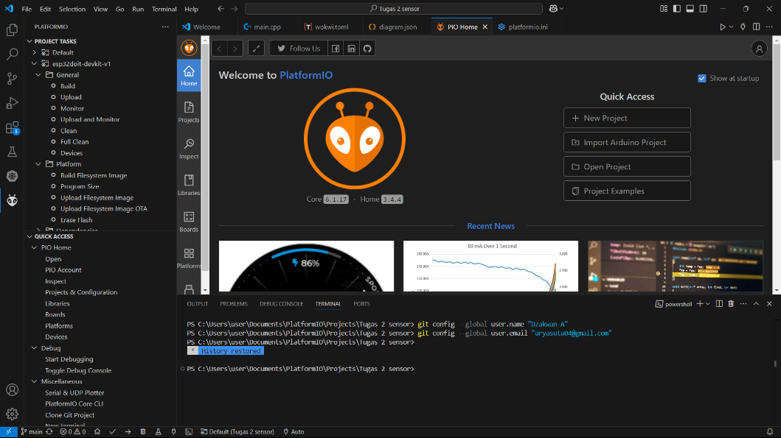

2. pilih new project lalu Doit Devkit ESP32 untuk boardnya lalu tekan finish untuk membuat projectnya

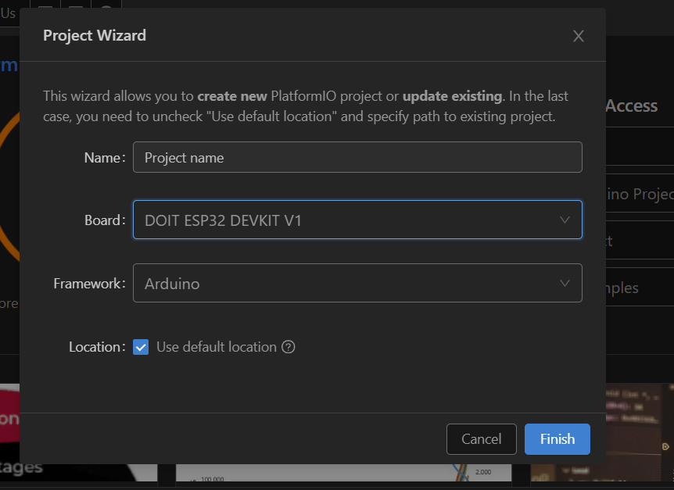

3. di foler src buka file main.ccp sebagai tempat pengkodingan sensor ultrasonic

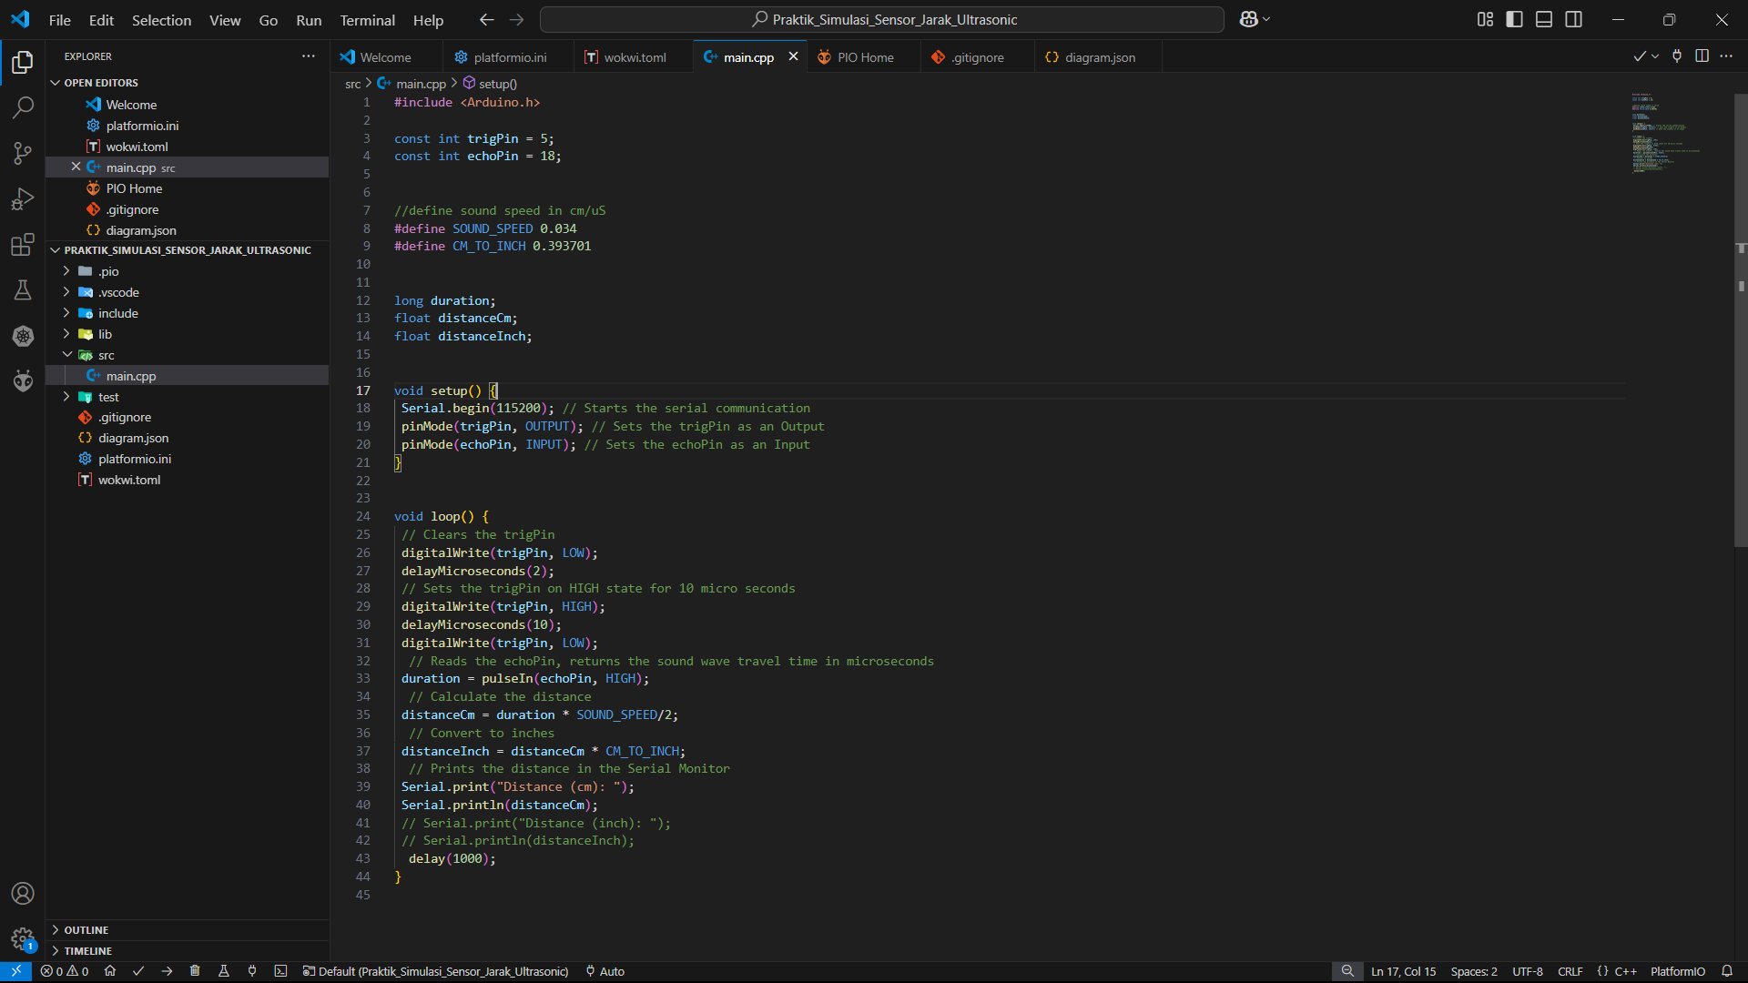

4. Berikutnya buat diagramnya di wokwi lalu pindahkan ke visual studio code

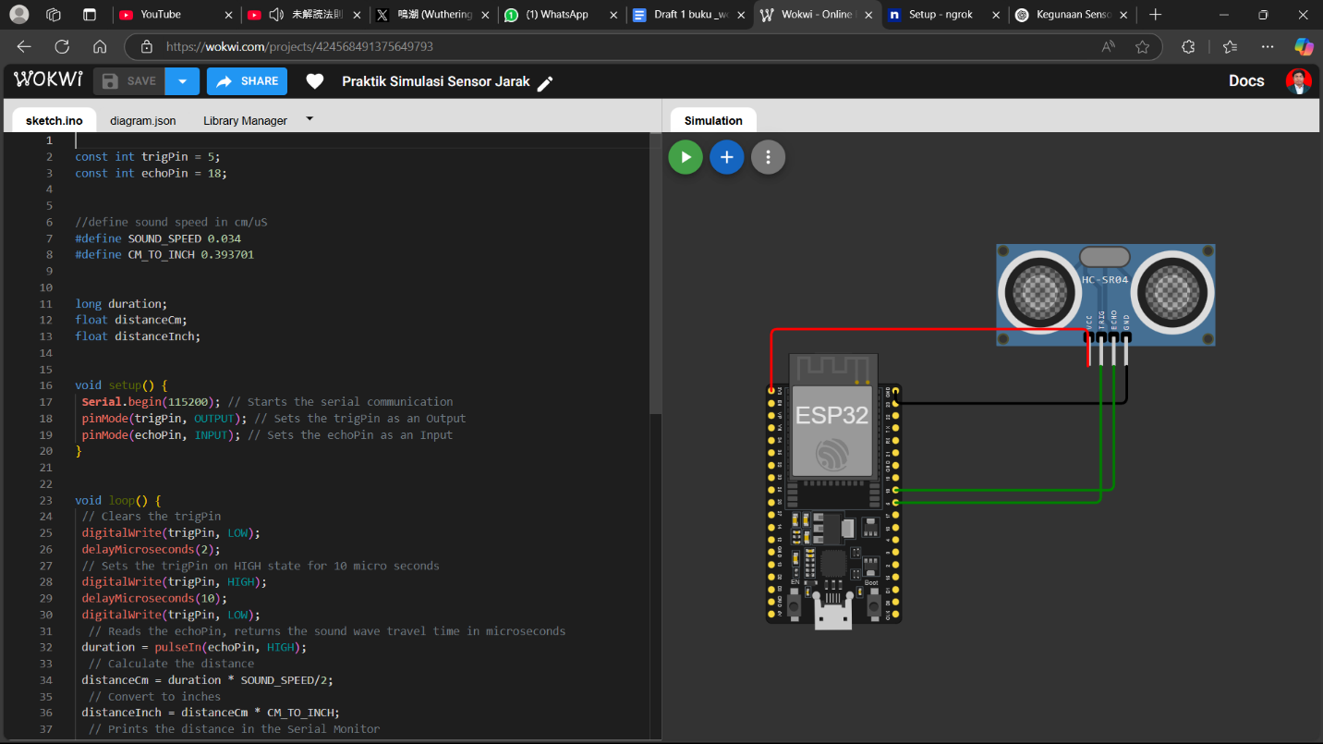

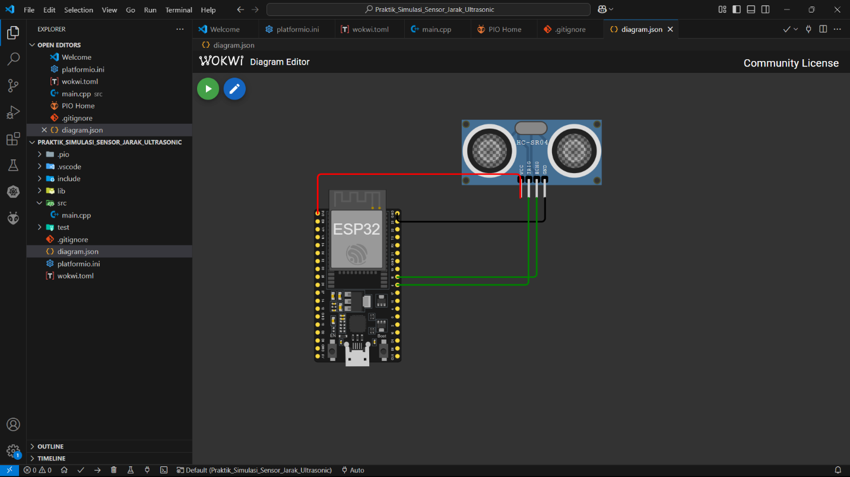

5. lalu berikutya buat file wokwi.toml di folder project

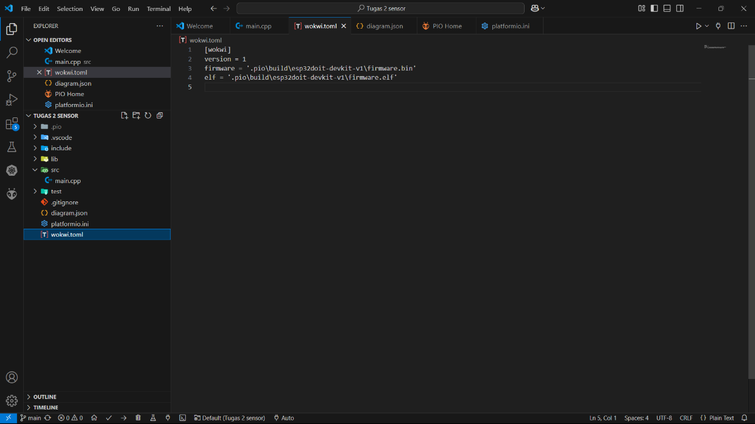

6. Untuk Langkah terakhir yaitu compile file project tersebut dan setelah itu bisa dijalankan

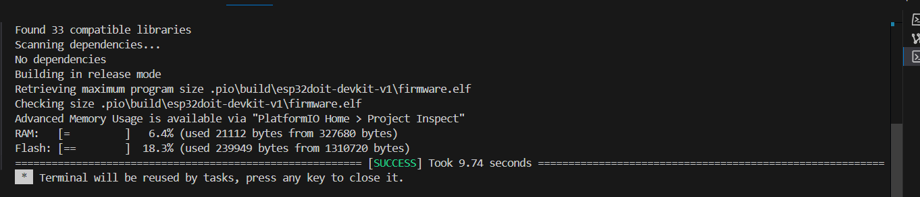

**3. Results and Discussion (Hasil dan Pembahasan)**

Hasil yang didapat kan setelah menjalankan codingan tersebut adalah sensor ultrasonic yang dapat mendeteksi suara.

**3.1 Experimental Results (Hasil Eksperimen)**

Hasil dari sensor ultrasonic

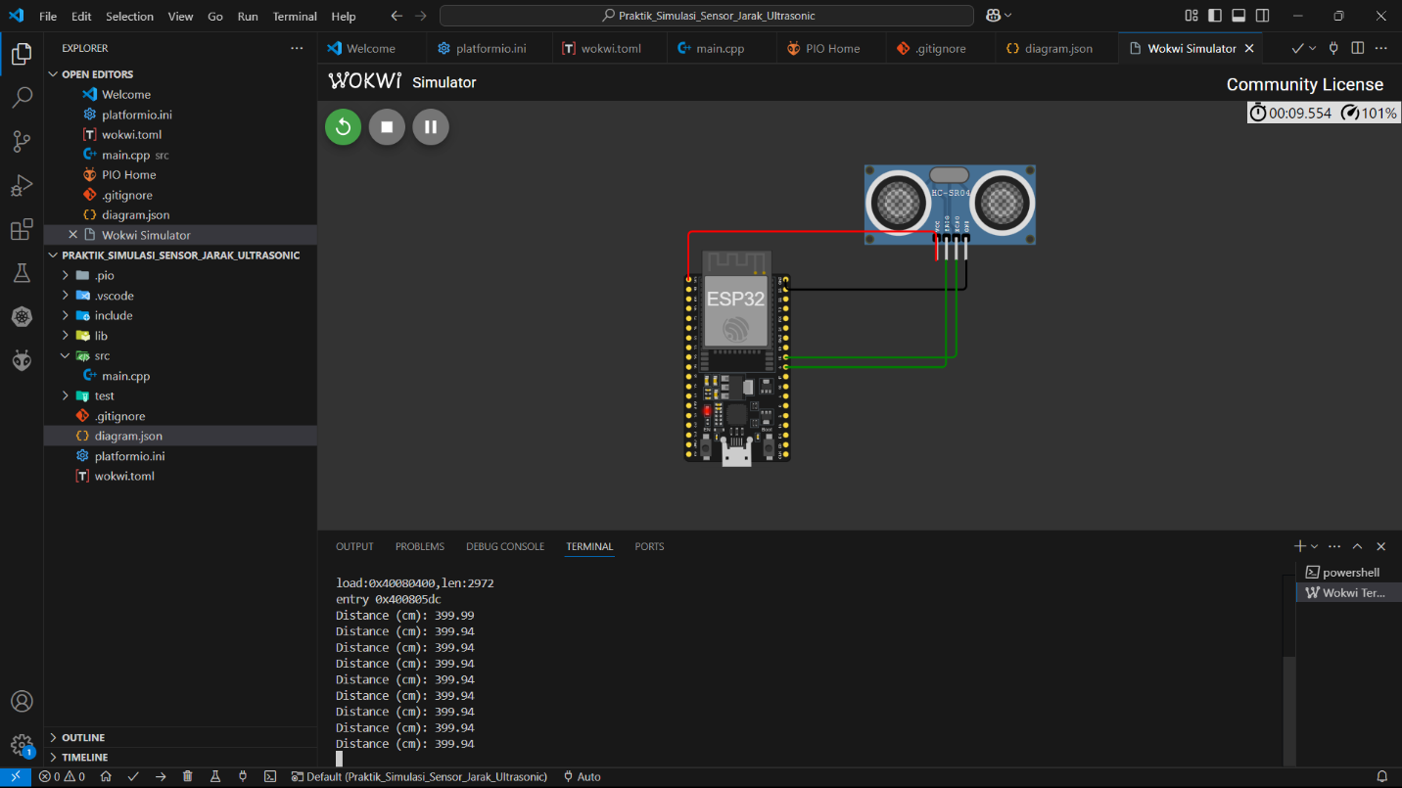

**4. Appendix (Lampiran, jika diperlukan)**